**Отчёт по лабораторной работе №15**

**Ануфриев Пётр Т-219**

Задание:



Решение:

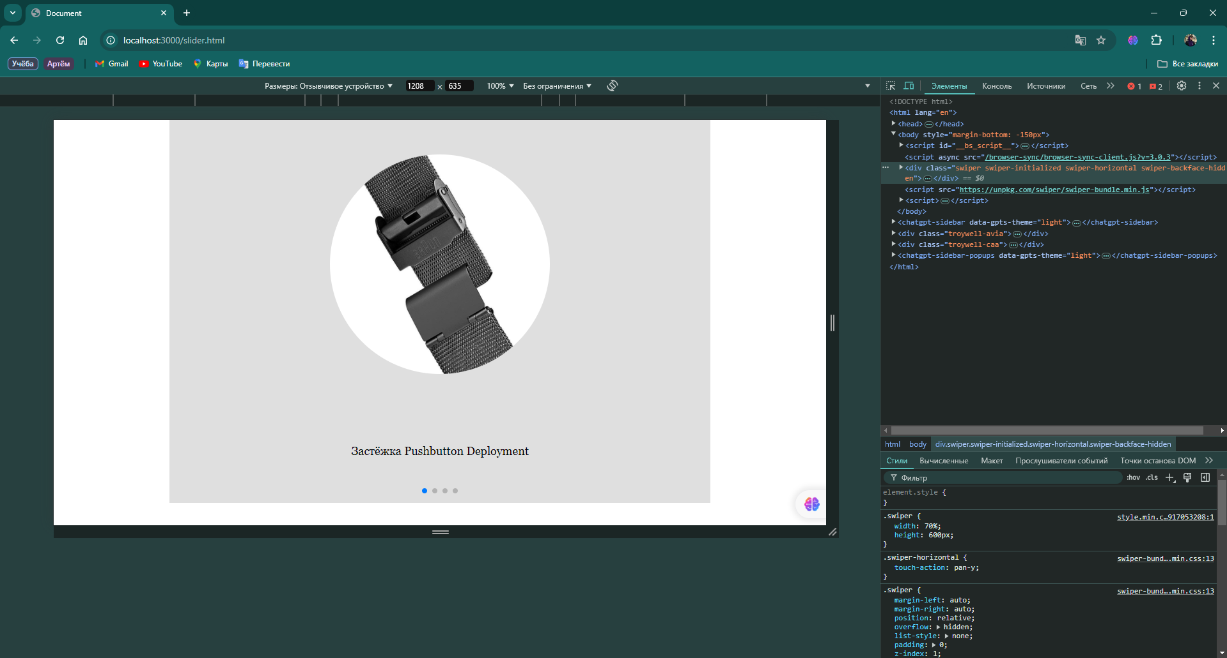

Контрольные вопросы:

1. **Для чего нужны слайдеры?**  
   Слайдеры используются на веб-сайтах для представления контента в визуально привлекательной форме. Они позволяют пользователям просматривать различные изображения, текстовые блоки или видео в рамках одного элемента страницы, что делает интерфейс более динамичным и привлекательным. Слайдеры также помогают экономить пространство, так как позволяют разместить несколько элементов в одном месте, упрощая навигацию и улучшая пользовательский опыт.
2. **Как добавить Sweeper HTML Layout?**  
   Чтобы добавить планировку Sweeper в проект, обычно необходимо следовать нескольким шагам:
   * Скачайте библиотеку Sweeper (если это внешняя библиотека).
   * Подключите необходимые файлы CSS и JavaScript в вашей HTML-странице (обычно это делается в <head> или перед закрывающим тегом </body>).
   * Создайте HTML-структуру в соответствии с документацией Sweeper.
   * Инициализируйте библиотеку с помощью JavaScript, если это требуется, или настройте параметры в HTML.
3. **Как инициализировать слайдер для сайта?**  
   Чтобы инициализировать слайдер на сайте, вам нужно выполнить следующие шаги:

* Выберите библиотеку слайдера (например, Slick, Swiper, Owl Carousel и т.д.) и подключите её файлы CSS и JavaScript в вашей HTML-странице.
* Создайте HTML-структуру для слайдера согласно документации выбранной библиотеки.
* Инициализируйте слайдер с помощью JavaScript. Обычно это делается в блоке <script>.